2.17今日动态

1. **来园篇**

今日来园幼儿33人，全勤。能够主动和老师打招呼的小朋友有**万煜铂、王翊行、冯皓辰、张佳妮、邓淼、鞠雨恒、沈沐晨、李沐冉、张琳晞、吴弈鸣、臧宇朋、丁沐晞、曹铭轩、李雨菲、栾晞纯、万慕铄、李宗昊、万晞文、张轩睿、李一阳、王艺瑾、徐梓皓、陶栀夏、丁雅琦、王子嘉、金芳伊**

能够自己绕水杯带的小朋友有**王翊行、冯皓辰、张佳妮、邓淼、鞠雨恒、沈沐晨、臧宇朋、丁沐晞、曹铭轩、李雨菲、栾晞纯、万慕铄、李宗昊、万晞文、李一阳、王艺瑾、徐梓皓、陶栀夏、丁雅琦、王子嘉**

1. **集体活动篇——美术：我的家**

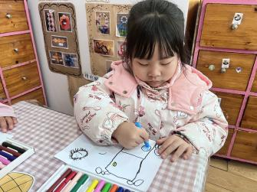 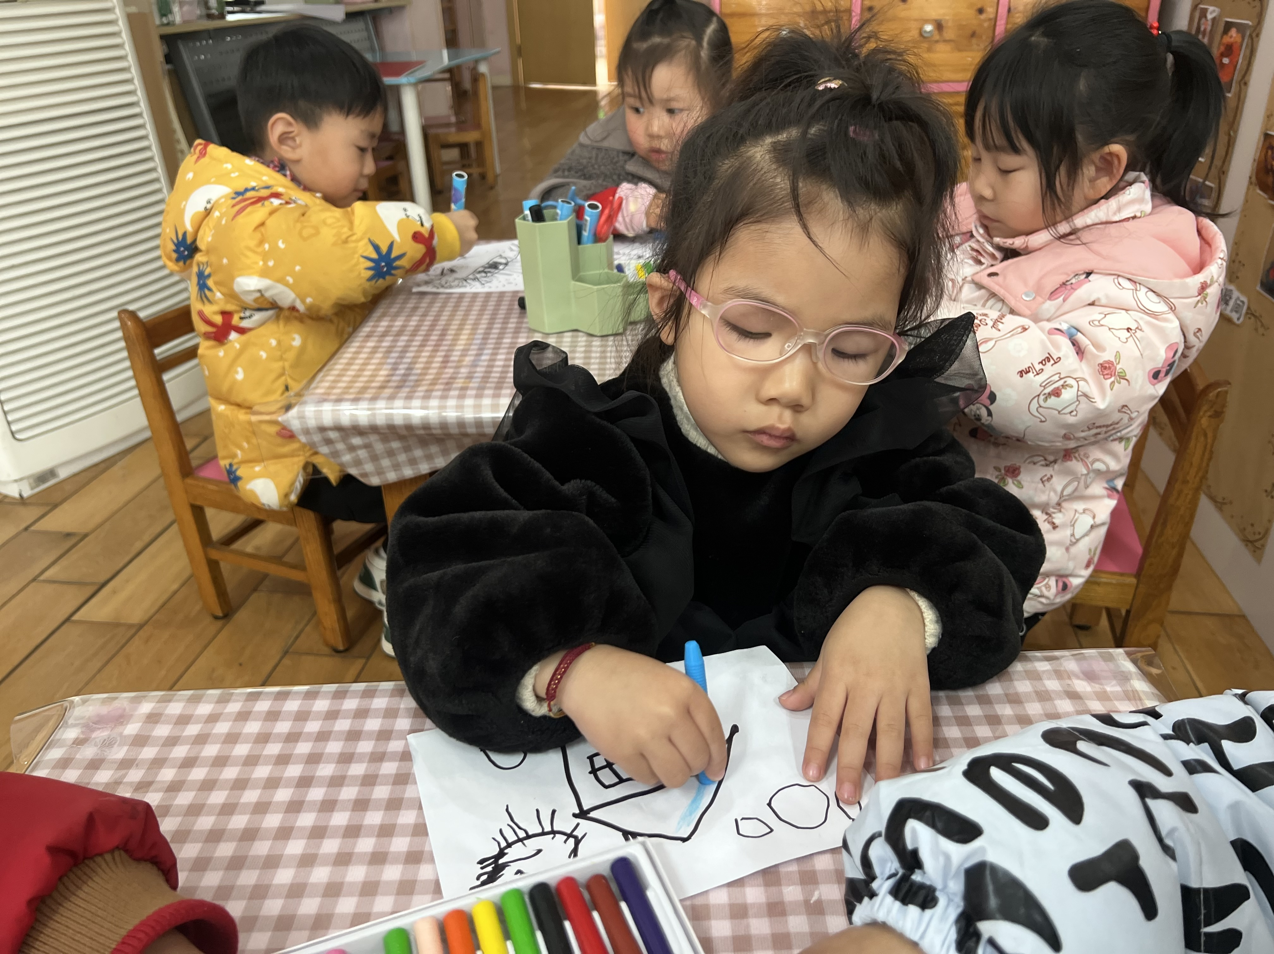 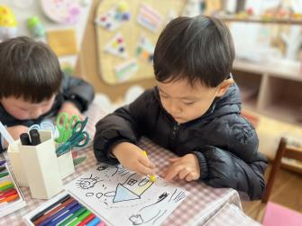 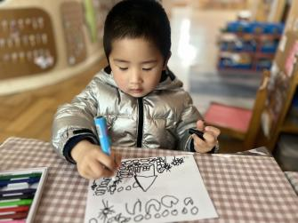

家是孩子认为最安全而又温馨的港湾。本次主要引导幼儿用半圆形与方形的组合变成蘑菇房子，并用自己喜欢的颜色装饰自己的蘑菇家从而提高幼儿的动手能力，对绘画感兴趣，感受家的温暖。最后通过用鲜艳的颜色给家涂色表达自己对家的感受。

小班的孩子对于画半圆形、三角形、正方形还是第一次，对于小班的孩子已经有了涂色的经验，涂色时缺乏一定的耐心，不能细致地去涂色，力度掌握还不够。握笔姿势还需要不断提醒。

能初步用半圆形和方形进行组合变成自己喜欢的房子并加以装饰的小朋友有**于锦楠、王翊行、冯皓辰、邓淼、沈沐晨、李沐冉、张琳晞、臧宇朋、曹铭轩、李雨菲、栾晞纯、万慕铄、万晞文、张轩睿、李一阳、王艺瑾、徐梓皓、陶栀夏、丁雅琦、金芳伊**

**三、区域游戏篇**

|  |  |
| --- | --- |
| IMG_2579 | IMG_2584 |
| **万能工匠区：**  万能工匠最近在班级里很受欢迎，今天王翊行和张轩睿来到这个区域游戏，王翊行指着墙上的照片：“这个像电风扇，我要拼这个。”说完取下照片，去拿取对应的材料。张轩睿拿着一个万能点，在周围插满了黄管，“这个是太阳。” | **自然材料拼搭区：**  自然材料拼搭区也是这学期我们新增的区域，主要是将一些自然材料拼搭在一起，组合成不同的造型。张佳妮今天使用了小木棒、棒冰棍等材料，通过拼搭，组合成了房子的样子。 |

**四、生活篇**

1.午餐情况

今天午饭吃的是红烧鸭胗和包菜豆干，喝的是番茄土豆汤。吃的是黑米饭。能够全部吃完的小朋友有**万煜铂、于锦楠、王翊行、冯皓辰、张佳妮、邓淼、沈沐晨、李沐冉、李雨萱、吴弈鸣、臧宇朋、丁沐晞、曹铭轩、李雨菲、栾晞纯、万慕铄、李宗昊、万晞文、李一阳、王艺瑾、徐梓皓、陶栀夏、丁雅琦、王子嘉、金芳伊**

能够保持桌面整洁的小朋友有**王翊行、冯皓辰、张佳妮、邓淼、沈沐晨、李沐冉、张琳晞、李雨萱、臧宇朋、丁沐晞、曹铭轩、李雨菲、栾晞纯、万慕铄、李宗昊、万晞文、李一阳、王艺瑾、徐梓皓、陶栀夏、丁雅琦、王子嘉、金芳伊**

2.午睡情况

在一点前睡着的小朋友有**万煜铂、于锦楠、王翊行、冯钰源、冯皓辰、张佳妮、邓淼、鞠雨恒、沈沐晨、李沐冉、张琳晞、李雨萱、吴弈鸣、臧宇朋、曹铭轩、栾晞纯、邹羽晗、万慕铄、李宗昊、万晞文、张轩睿、李一阳、王艺瑾、徐梓皓、陶栀夏、丁雅琦、王子嘉、金芳伊、王梓**

在一点半后睡着的小朋友有**李雨菲、郑丽莎、丁沐晞、高宇辰**

**友情提醒：**

1.安全教育请及时完成。

2.各位家长中午好，今天周五没有延时班，孩子统一15:30放学，另外这周将把被子统一带回去周末清洗、晾晒，请爸爸妈妈们告知接送幼儿的家长今天15:25在门口放学通道排队领取被子，先领被子再接孩子，另外周末请带孩子检查手指甲，如果长长了请及时修剪。